六、作用域LEGB

1.作用域
- 作用域：变量起作用的范围。
- Local局部作用域：函数内部。
- Enclosing 外部嵌套作用域 ：函数嵌套。
"""
外部嵌套作用域
"""

def fun01():
# 是fun01函数的局部作用域
# 也是fun02函数的外部嵌套作用域
a = 1

def fun02():
b = 2
# 可以访问外部嵌套作用域变量
# print(a)
# 不能修改外部嵌套作用域变量
# a = 2# 创建了fun02的局部变量
# print(a)# 2

nonlocal a# 声明外部嵌套作用域
a =2
print(a)# 2

fun02()
print(a)# 1

fun01()
- Global全局作用域：模块(.py文件)内部。
- Builtin内置模块作用域：builtins.py文件。
2.变量名的查找规则
- 由内到外：L -> E -> G -> B
- 在访问变量时，先查找本地变量，然后是包裹此函数外部的函数内部的变量，之后是全局变量，最后是内置变量。
3.局部变量
- 定义在函数内部的变量(形参也是局部变量)
- 只能在函数内部使用
- 调用函数时才被创建，函数结束后自动销毁
4.全局变量
- 定义在函数外部,模块内部的变量。
- 在整个模块(py文件)范围内访问（但函数内不能将其直接赋值）。
5.global 语句
- 作用：
在函数内部修改全局变量。
在函数内部定义全局变量(全局声明)。
- 语法：
global 变量1, 变量2, …
- 说明
在函数内直接为全局变量赋值，视为创建新的局部变量。
不能先声明局部的变量，再用global声明为全局变量。
"""
作用域
练习：exercise01.py
"""
# 全局变量
g01 = "ok"

# print(l01)
def fun01():
# 局部变量：在函数内部定义的变量
l01 = 100
# print(l01)
print(l01)
# 在函数内部可以读取全局变量
# print(g01)

# 创建了一个局部变量g01，而不是修改全局变量
# g01 = "no"

# 定义全局变量g01
global g01
# 此时修改的是全局变量
g01 = "no"
print(g01)
# 定义全局变量g02
global g02
g02 = 250

fun01()

print(g01) # ?

print(g02)

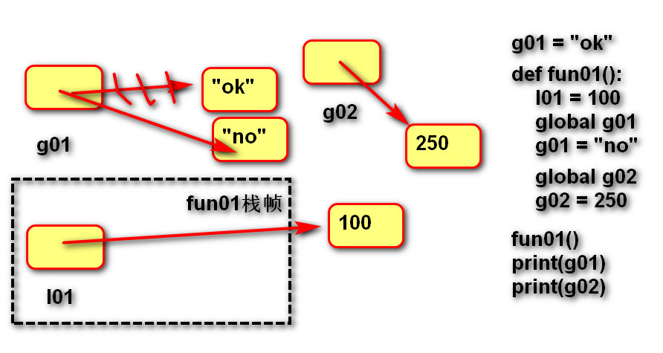
6.nonlocal 语句
- 作用：
在内层函数修改外层嵌套函数内的变量
- 语法
nonlocal 变量名1,变量名2, ...
- 说明
在被嵌套的内函数中进行使用

##########exercise01

# 练习:记录一个函数fun01的执行次数.
# 画出内存图

# def fun01():
# pass
#
# fun01()
# fun01()
# fun01()
# fun01()
# fun01()
# print("调用?次")

count = 0

def fun01():
global count
count += 1

fun01()
fun01()
fun01()
fun01()
fun01()
print("调用" + str(count) + "次")

##########exercise02

